Functia sort()
#include <algorithm>
sort( iterator_inceput, interator_sfarsit, functie_de_comparare)
Daca vrei sa ii dai o functie de comparare, trebuie sa te gandesti in context “false" daca sa faca schimbare. (daca expresia se evalueaza la "true", nu se face schimbare, altfel se face schimbare.)
Daca vrei sa faca sort descrescator faci (a > b)
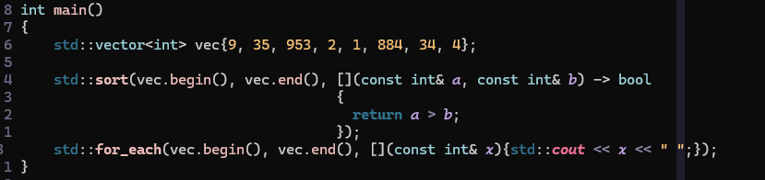

-Cum merge?
Cand apelezi functia, trebuie sa ii dai ca argumente, in ordinea asta: adresa de inceput al array-ului si adresa de sfarsit al array-ului.
Aceasta iti sorteaza array-ul crescator in cel mai optim mod si timp.

-Functia sort() din libraria <algorithm> iti asigura performanta de timp de n*log(n)
-Aceasta functie foloseste “Intro Sort”
-Intro sort este o combinatie intre quicksort, heapsort si insertion sort.
-Sortul din sort() nu este stabil.

Pasii Intro sort:
-Incepe cu quicksort. Daca vede ca performanta degradeaza in O(n^2) trece la heapsort
-Pe valori mici face insertion sort

De ce sa nu faci direct quicksort tu?
-Din cauza celui mai rau caz de timp ( O(n^2) daca array-ul e sortat invers)

